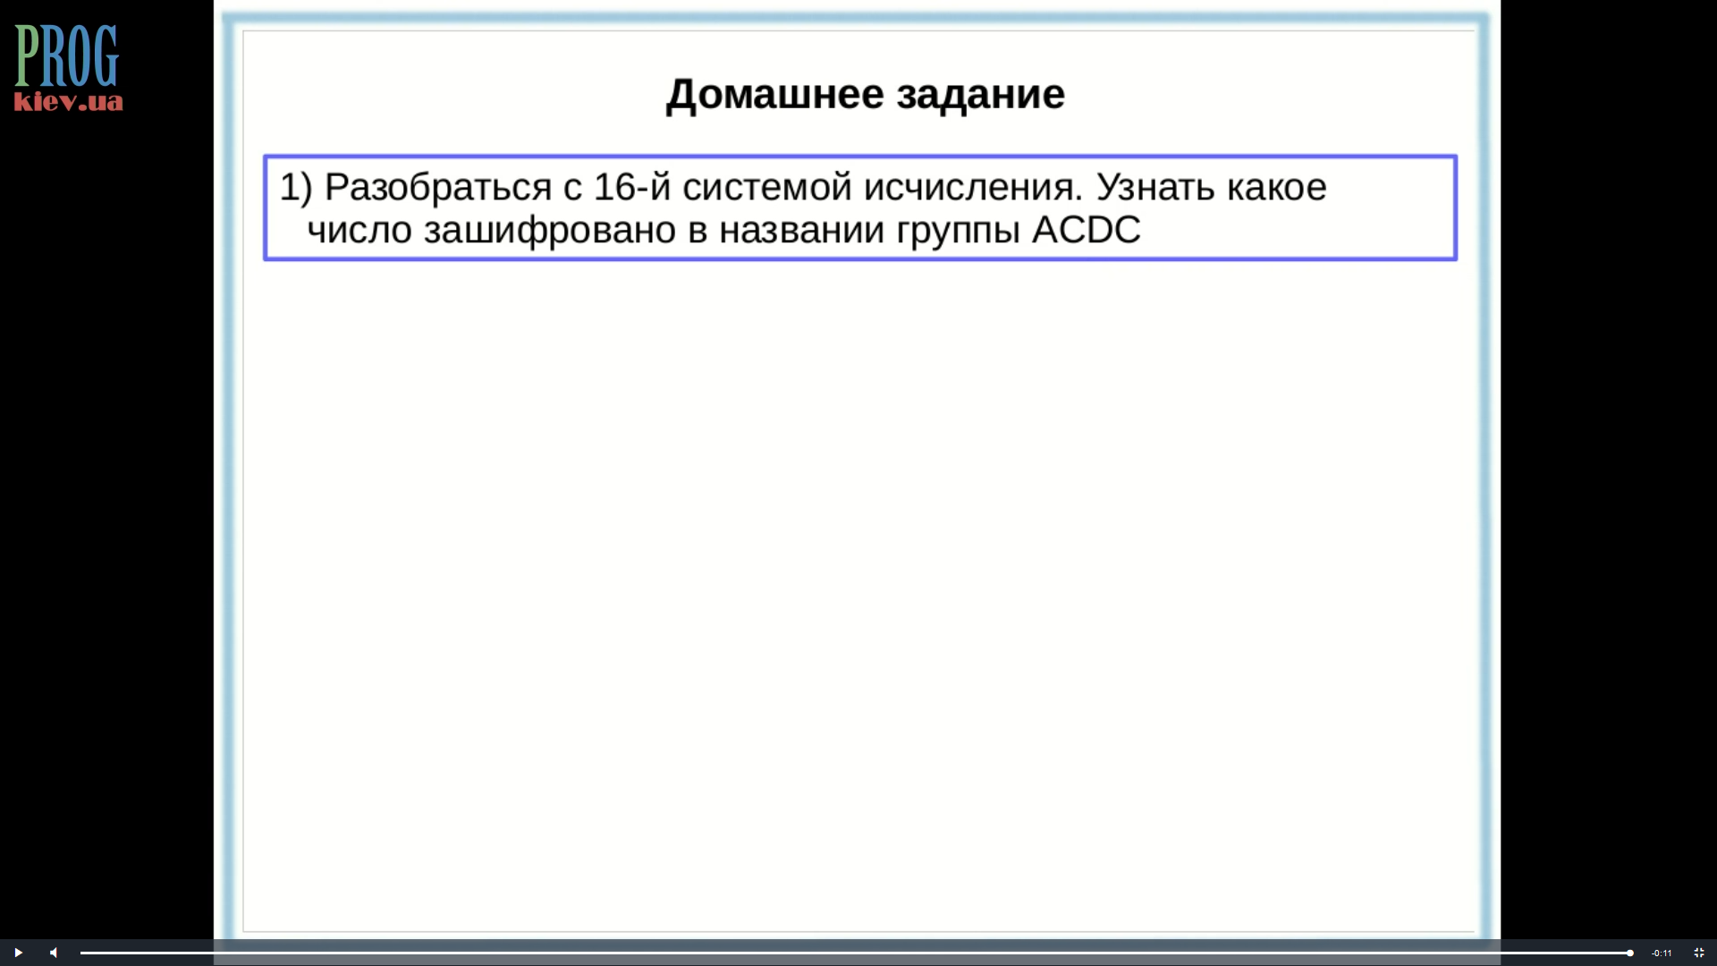

Числа двійкової системи:

0 1 2 3 4 5 6 7 8 9 10 11 12 13 14 15

в шістнадцятковій відповідно позначаються:

0 1 2 3 4 5 6 7 8 9 A B C D E F

Порахуємо число, вказане в завданні (ACDC):

12 + 13 \* 16 + 12 \* 162 + 10 \* 163 = 44 252